Monterings- och bruksanvisning
Folkunga - Utekök, inbyggda dörrar & lådor

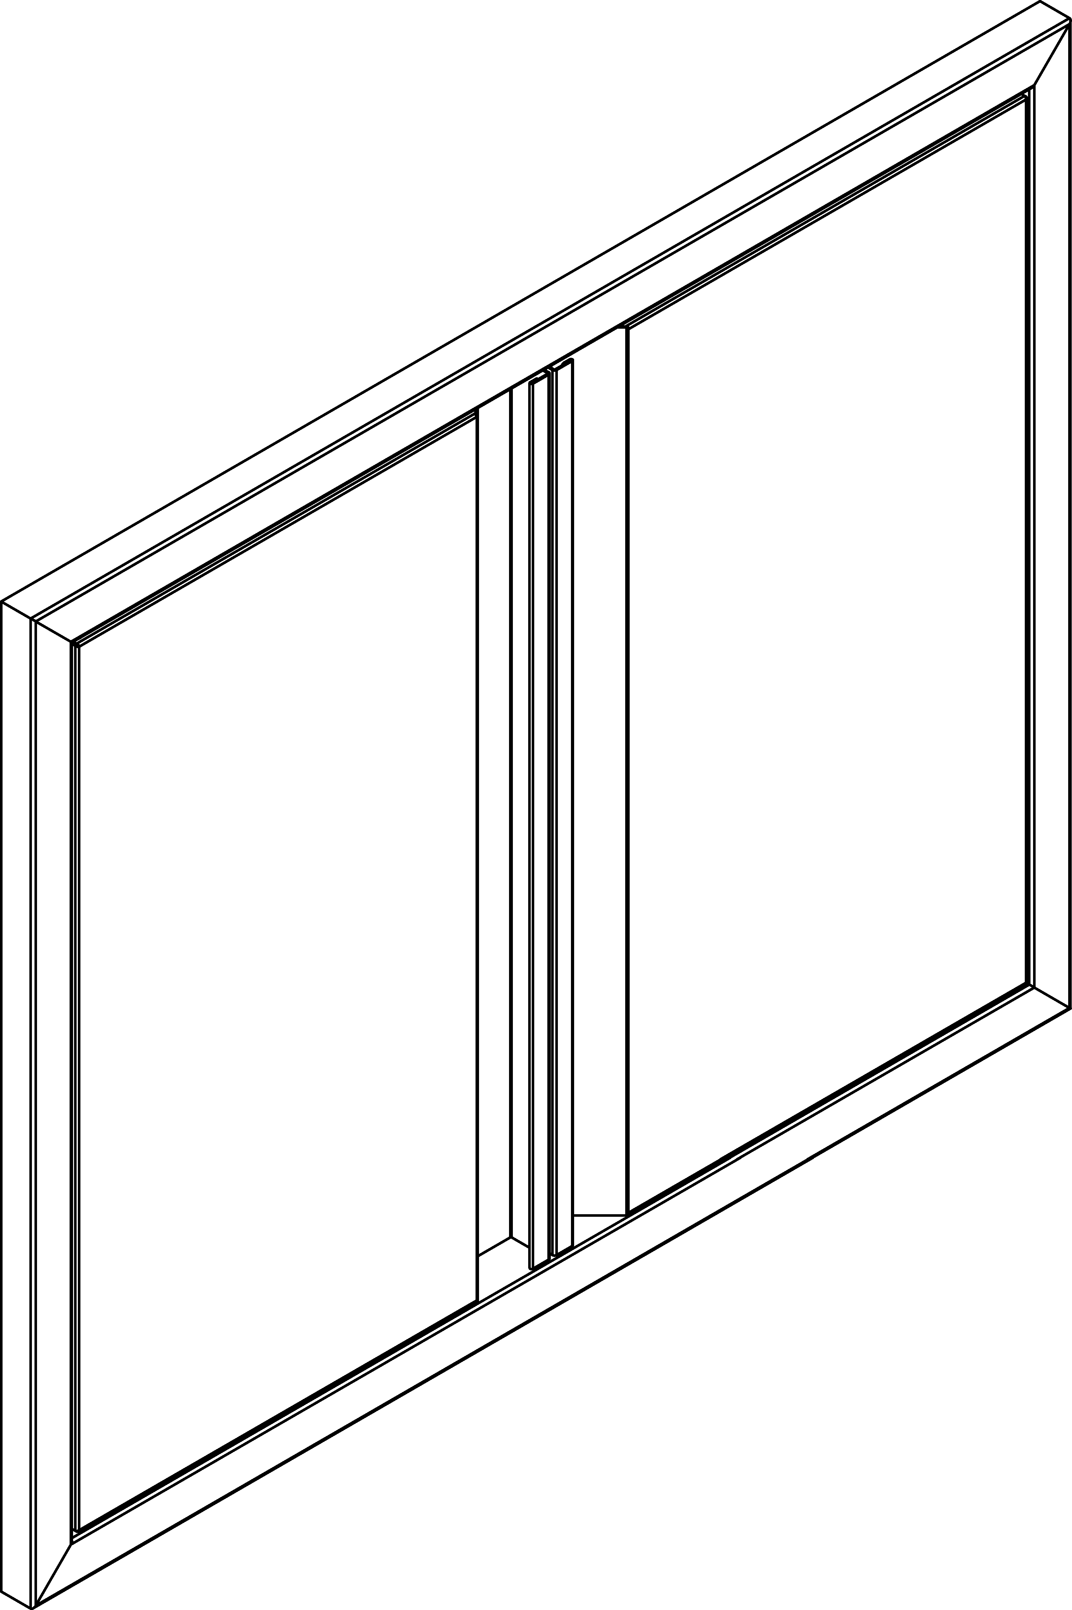
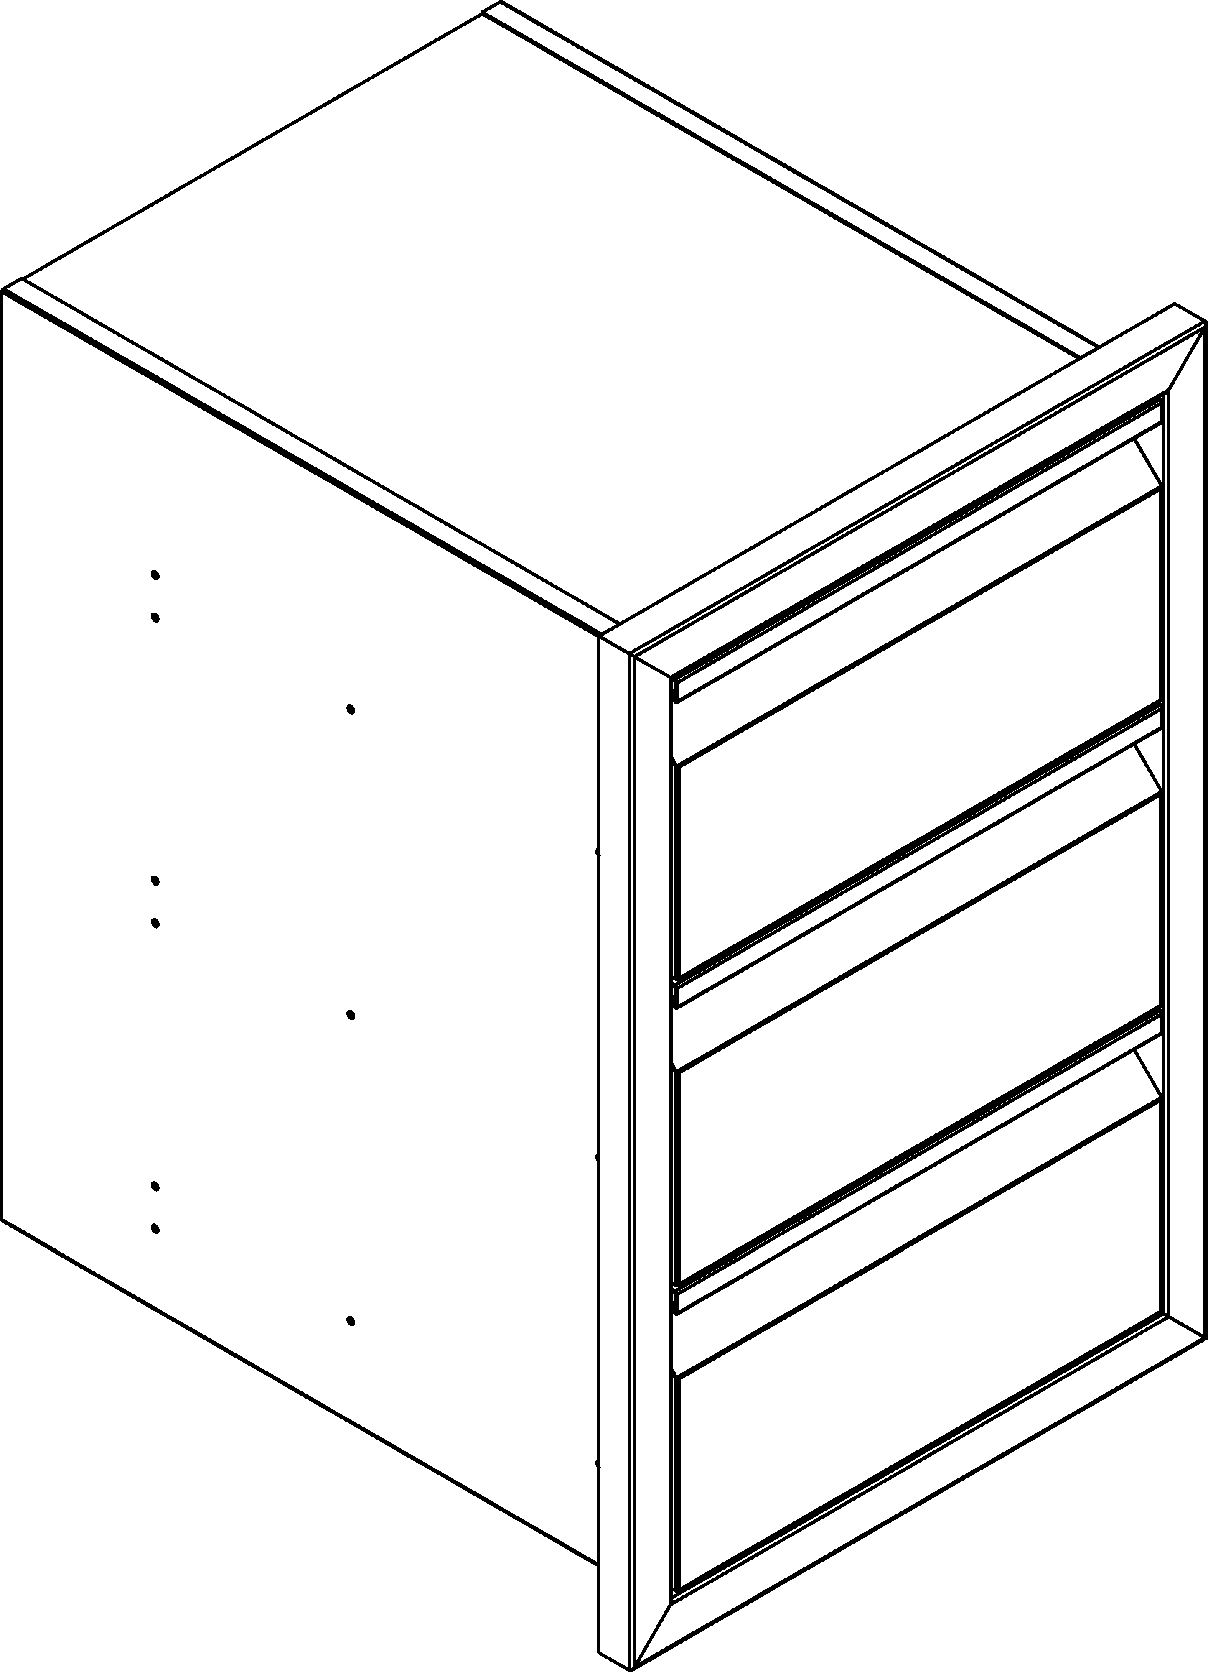

Modeller:
OMB-K00100/OMB-K00110/OMB-K00120/OMB-K00130 OMB-K00140/OMB-K00150OMB-K00160

Läs bruksanvisningen innan du använder enheten. Spara bruksanvisningen för framtida referens.

Säkerhetsinstruktioner

Generella instruktioner

Varning:
Vänligen observera monteringsinstruktionerna och specifikationerna i denna manual innan du installerar denna produkt.
• Om enheterna kombineras med enheter från andra tillverkare måste de också beaktas.
• För korrekt installation, se till att använda rätt utskärningsmått som specificerats för ditt specifika modellnummer.
• För installation rekommenderas att du applicerar en silikonsträng på baksidan av ramen innan du installerar den. (Ingår inte i produkten)
• Vissa modeller kan ha en extra bruksanvisning.

Installation

För korrekt installation, se till att använda rätt utskärningsmått som specificerats för ditt modellnummer. Leta reda på din modell på följande sidor för dimensioner och hänvisa till utskärningsdiagrammet för din enhet för korrekt installation.

För dörr
Skjut in enheten i öppningen och skruva fast enheten på avsedda ställen med lämpliga skruvar (ingår ej i produkten).

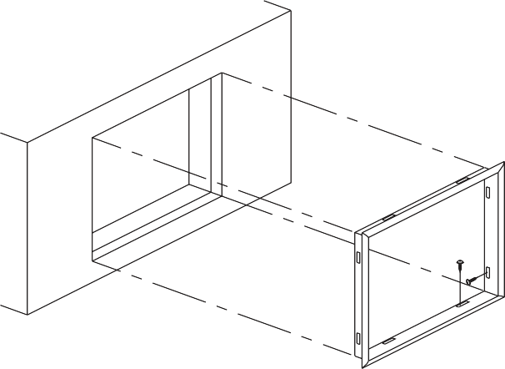
Dörrkarm

För låda:
Innan du installerar din låda, ta bort lådan från basen genom att dra ut den helt. Lossa lådan från lådskenorna genom att trycka ner den svarta spaken på höger sida och uppåt på vänster sida. Dra sedan ut lådan tills den lossnar från löparna.
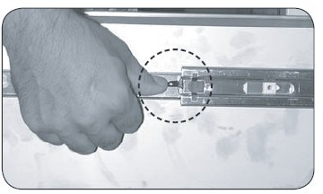
Frigör lådorna från sidorna

1. För att korrekt stödja lådans vikt är det nödvändigt att tillhandahålla en säker, jämn yta på baksidan av skåpet (se nedan). Se till att höjden på detta bakre stöd är samma höjd som det främre öppningsstödet, så att din låda sitter plant. Frigörande låda.
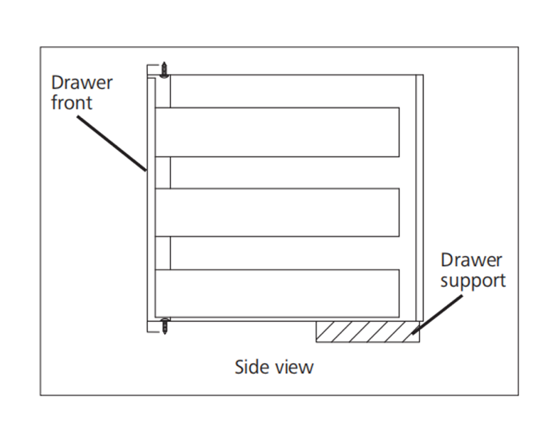
Lådstöd
Lådfront
Sidovy
2. För att sätta tillbaka lådan, dra ut glidskenorna helt och placera lådan på skenorna och stäng sedan lådan. Öppna lådan för att kontrollera att den har låst sig på plats.

1

Utskärningsmått
38.2

Modell | Utskärningsmått (cm)
 | A | B | C
OMB-K00100 |  | 61.3 | 51.5
OMB-K00110 | 55.6 | 61.3 | 51.5
OMB-K00120 | 75.6 | 61.3 | 51.5
OMB-K00130 | 75.5 | 27.6 | 51.5
OMB-K00140 | 38.5 | 61.8 | 51.5
OMB-K00150 | 75.6 | 61.8 | 51.5
OMB-K00160 | 38.8 | 61.6 | 51.5

B

VIKTIGT!
Ha alltid grillen och alla tillbehör redo när du bygger så att du kan se till att allt sitter som det ska.

Rengöring

Genom att följa dessa rekommendationer så förlänger du produktens livslängd.
C
A

• Rengör enheten genom att först använda grillrengöringsmedel för att ta bort fett och smuts. Torka av. Applicera sedan polish för rostfritt stål och torka av med polerservetter för att återställa färgen på det rostfria stålet.

• Om din enhet installeras på en plats vid havet (salt) eller vid poolen (klor), kommer den att vara mer känslig för korrosion och måste underhållas/rengöras oftare. Förvara inte kemikalier (som klor eller gödningsmedel) nära din enhet av rostfritt stål.

• På grund av det rostfria stålets natur kan ytavlagringar av järnoxid uppstå. Var inte orolig - dessa avlagringar kan tas bort med rengöringsmedel för rostfritt stål genom snabbt och regelbundet underhåll. Om det inte sköts omedelbart kan permanent gropbildning uppstå.

2

